DT9205A数字万用表 安装说明补充

按照纸制图纸说明，其中有三个元件不用焊接！！请熟知。

此资料重难点在图七 图十，普通学者参考这两个图即可完成组装；更初级的安装流程可以从头看到尾。

元件焊接完成后，需要好好检查是否有元件焊接错误。

机械部件组装完全可以自己完成，考验动手动脑能力，如自己无法完成，可以参考如下图片

档位拨盘拨片的安装方式如图所示：

图一 先将旋钮拆开
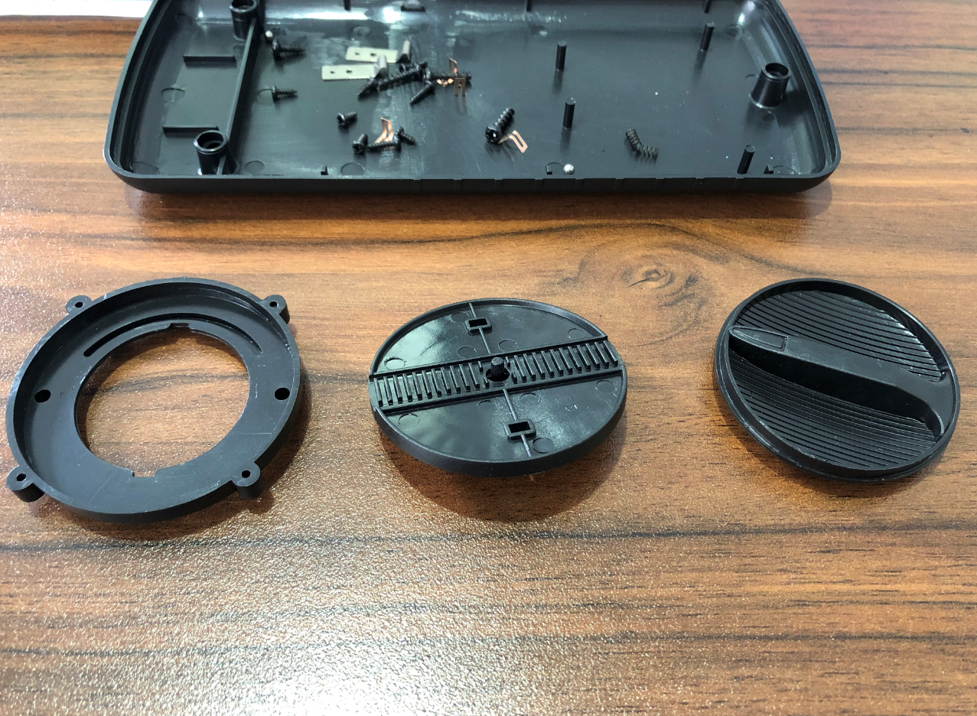

图二 将两个小弹簧分别装入如图这两个孔
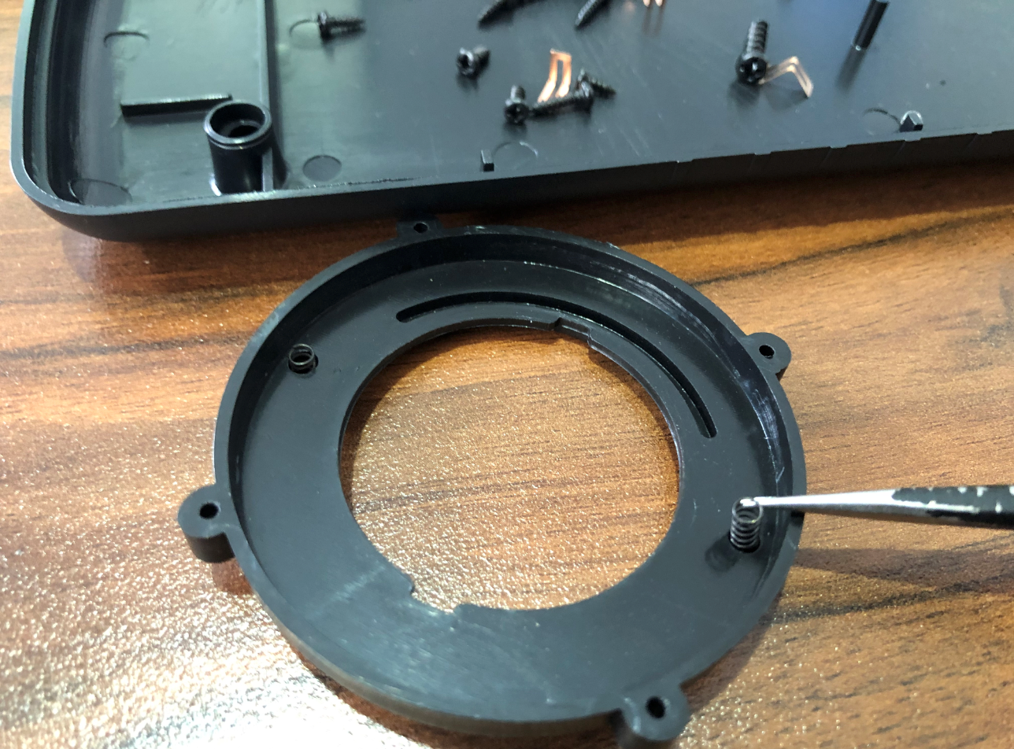

图三 将两个小钢珠放上去
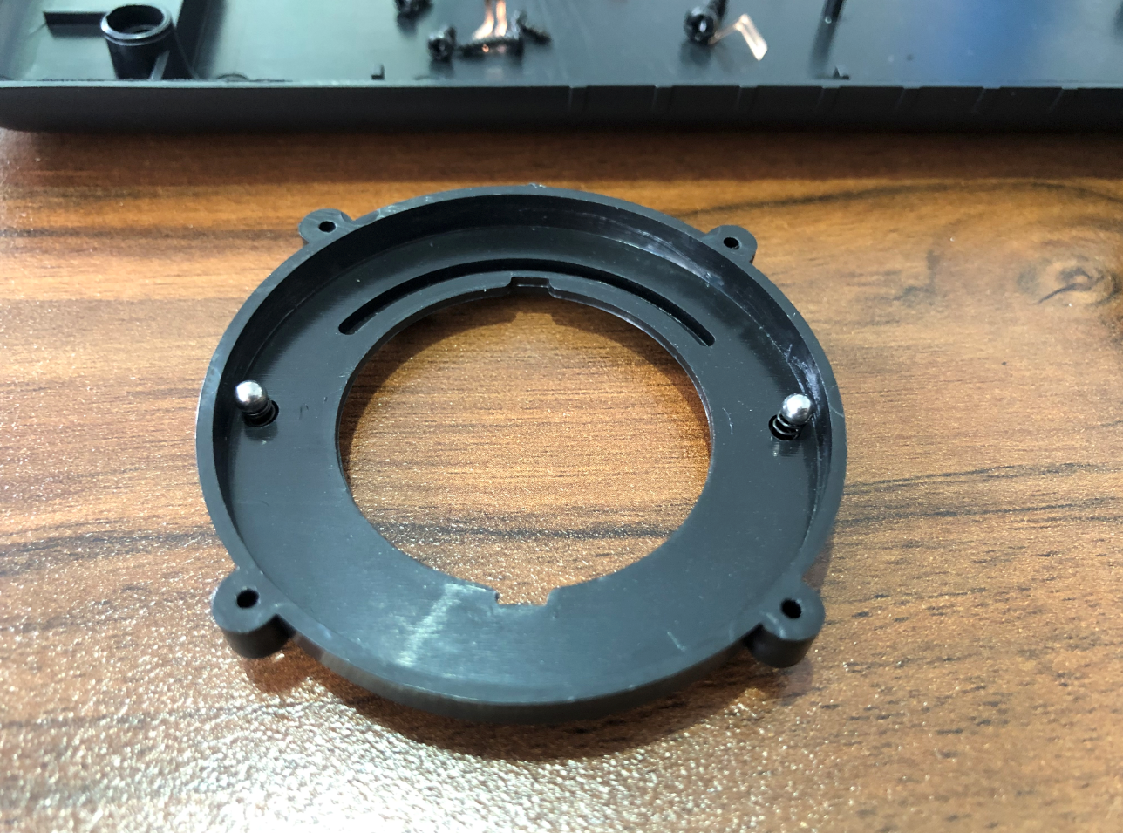

图四 将 中间的拨盘 装回去，注意 卡口 缺口的位置，对准装入。
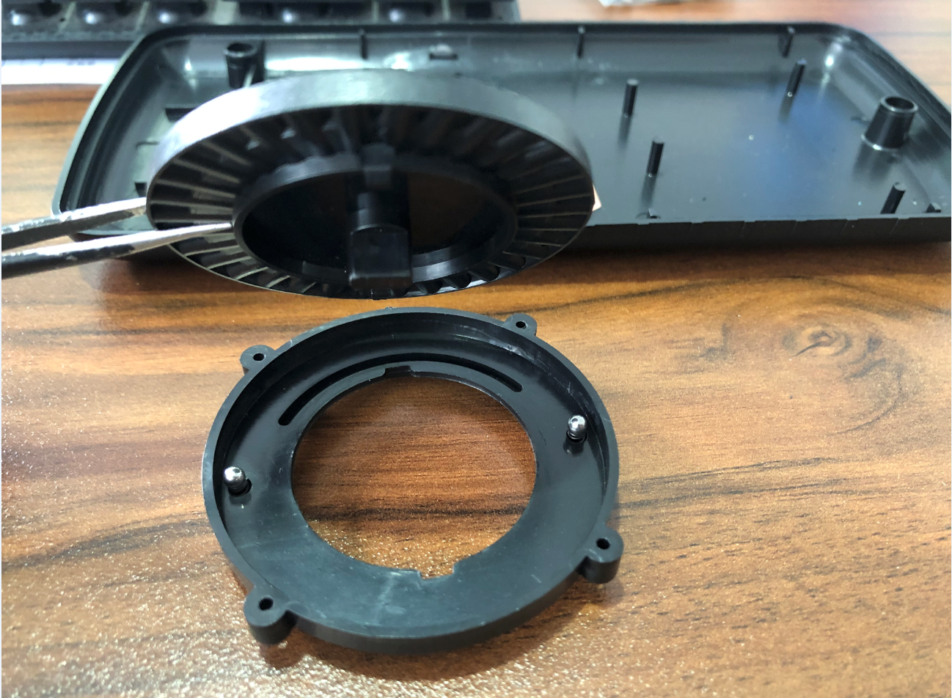

图五 装入后旋转 固定 如图
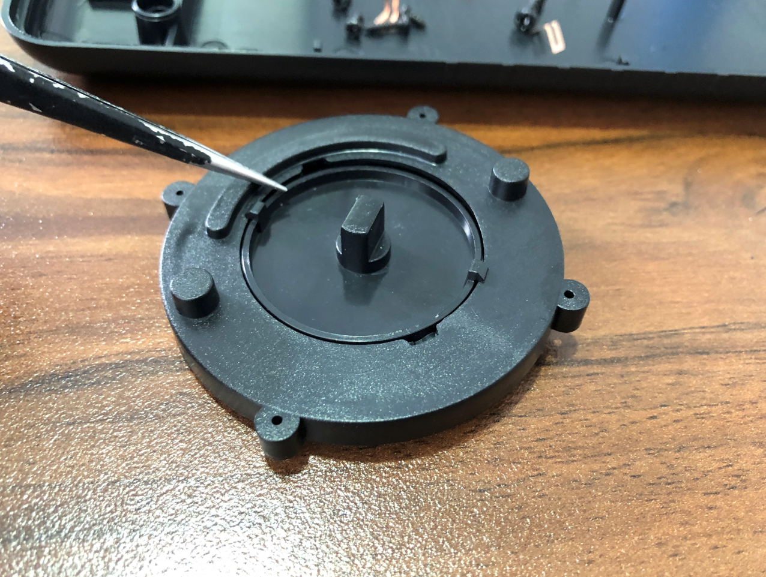

图六 继续装回拨盘 如图
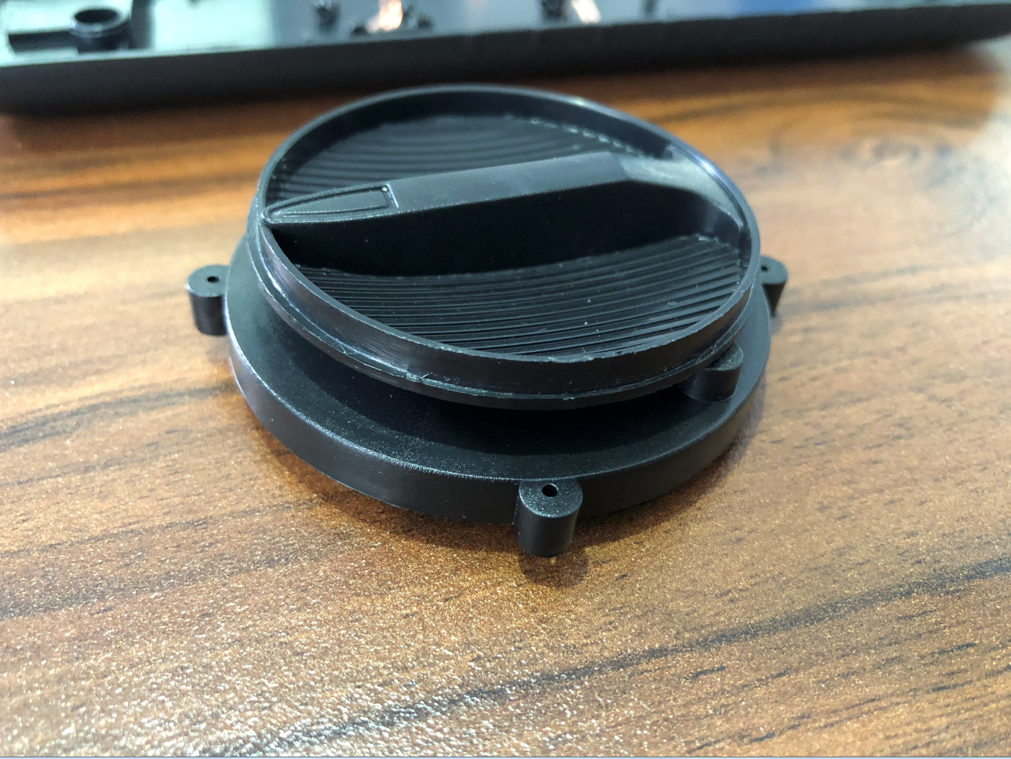

表笔插座 弹片等等安装如图所示。
图七 档位弹片按照如图所示安装。
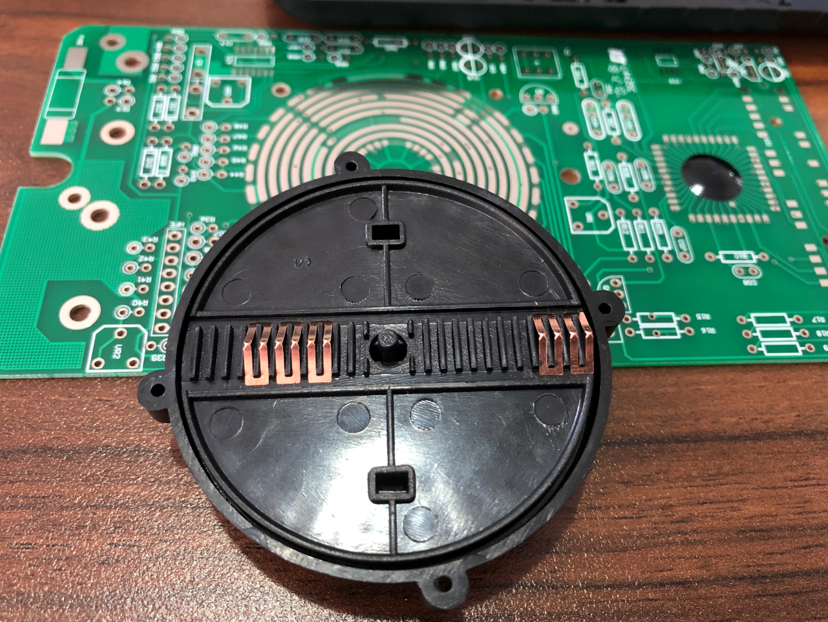

图八 将装好后的档位拨盘 安装到PCB
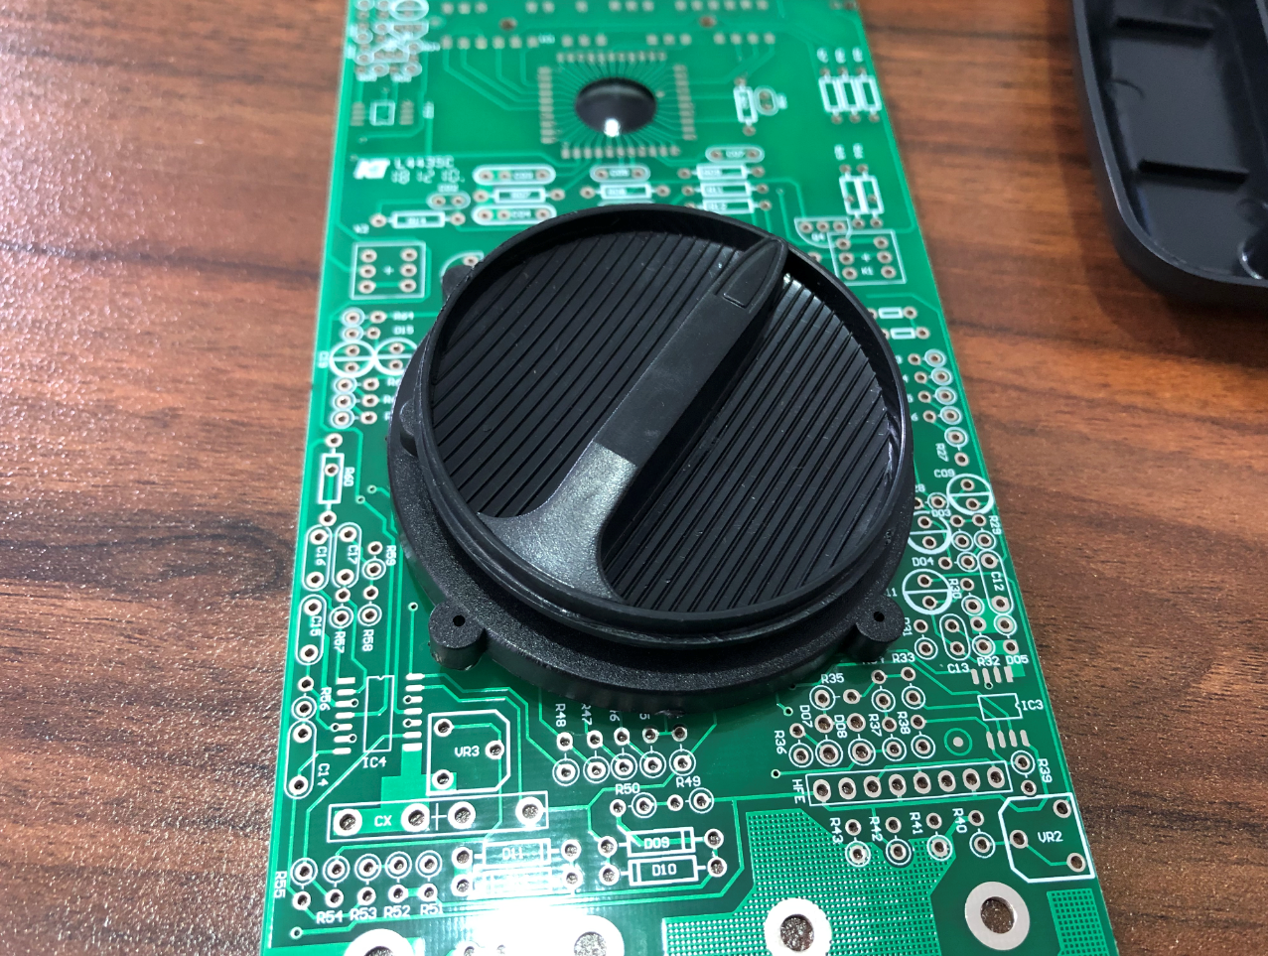

图九 并在背面用四颗螺丝固定
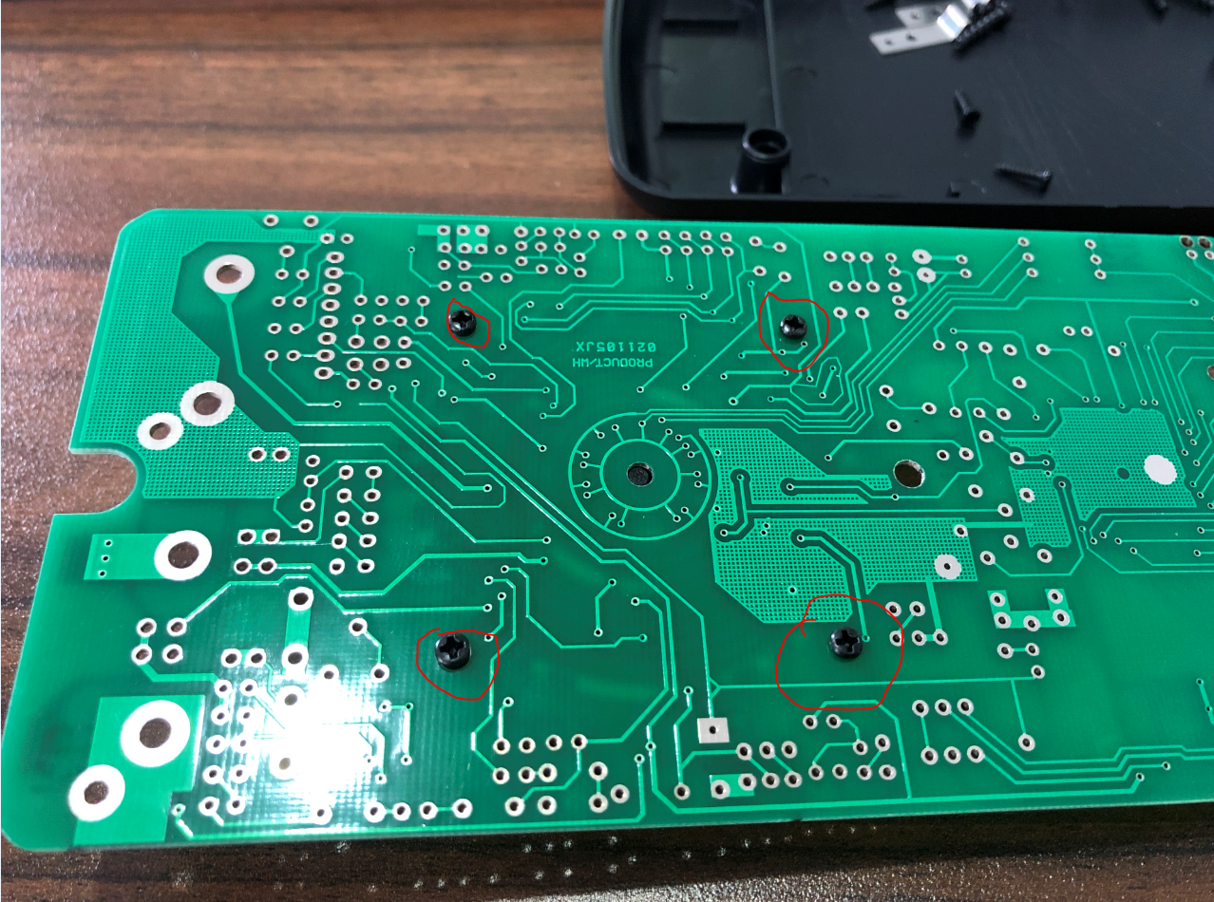

图十 蜂鸣器 参考焊接点
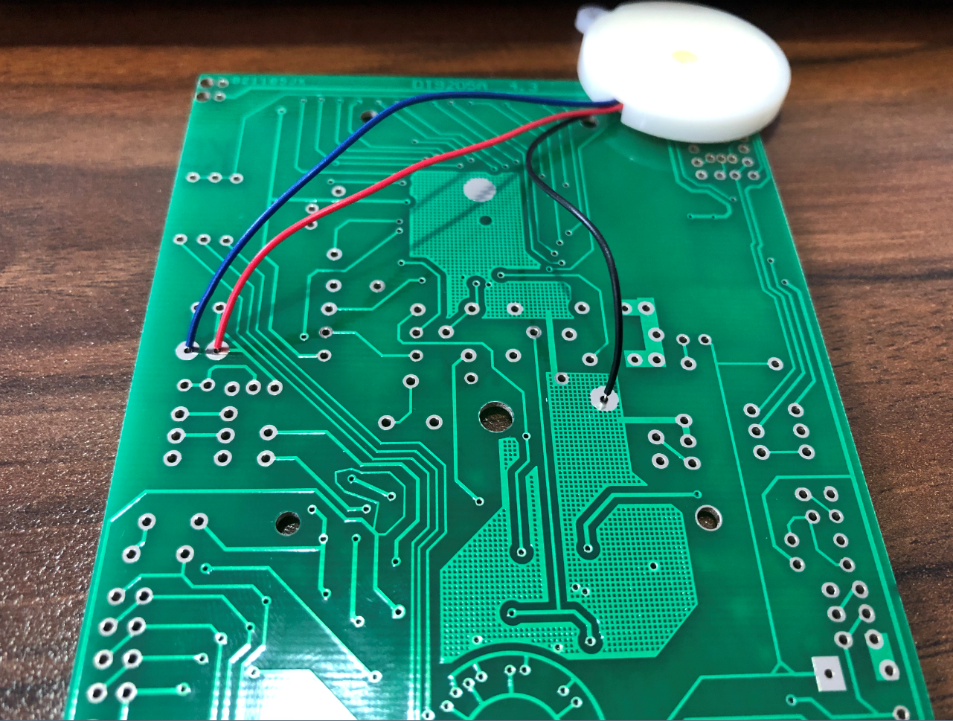

图十一 十二 其它元件参考位置
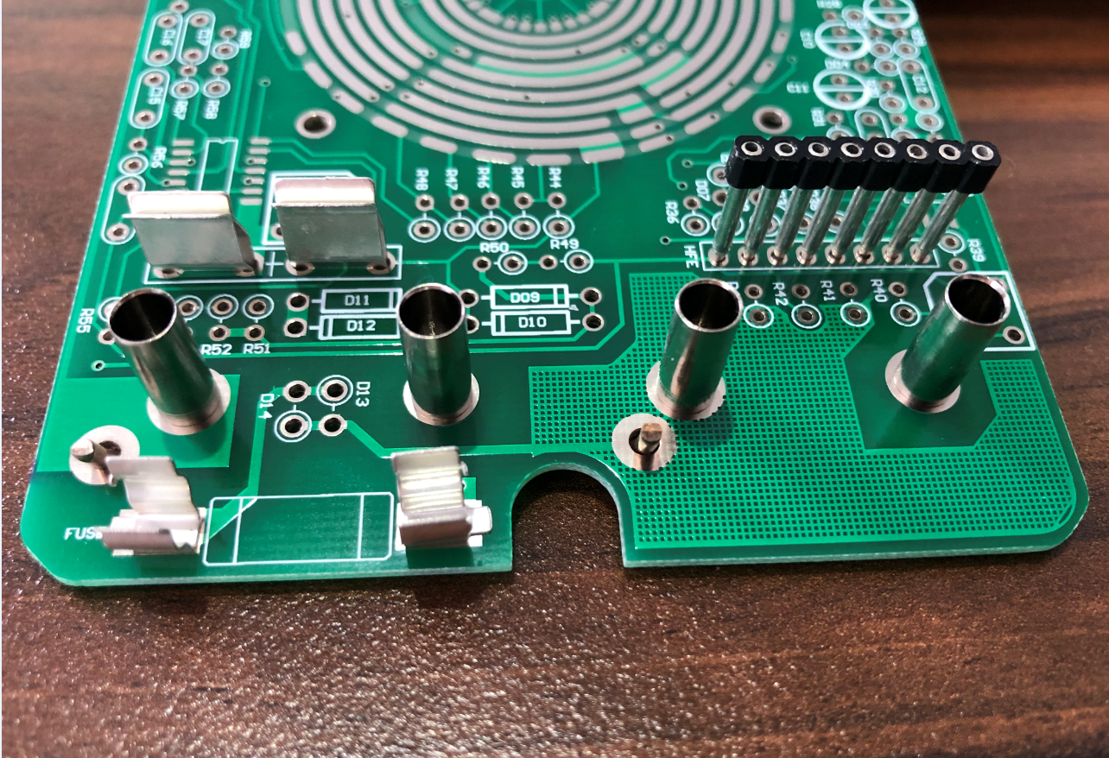
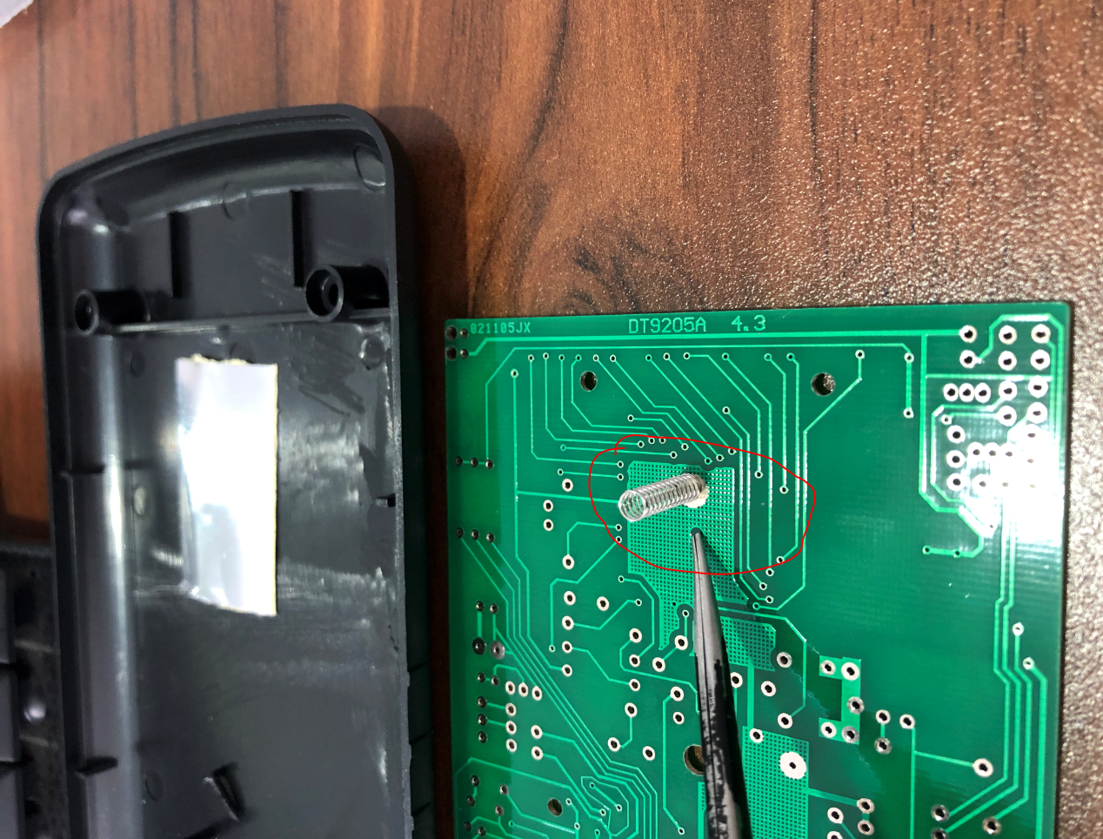

液晶排线 安装方法：
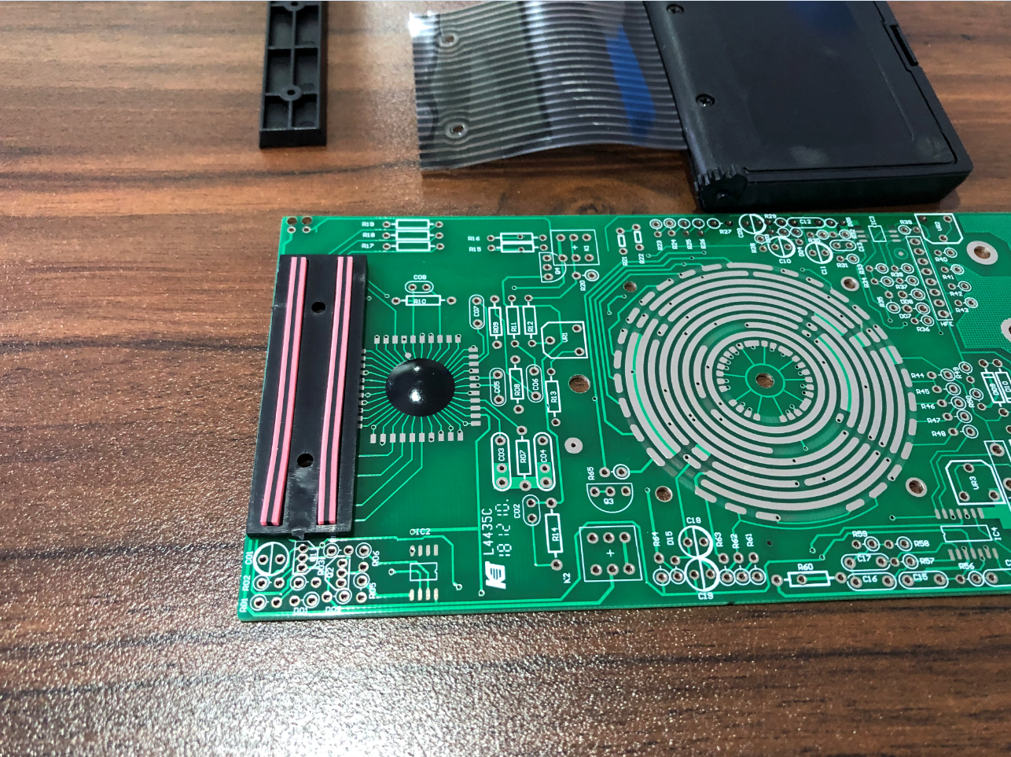

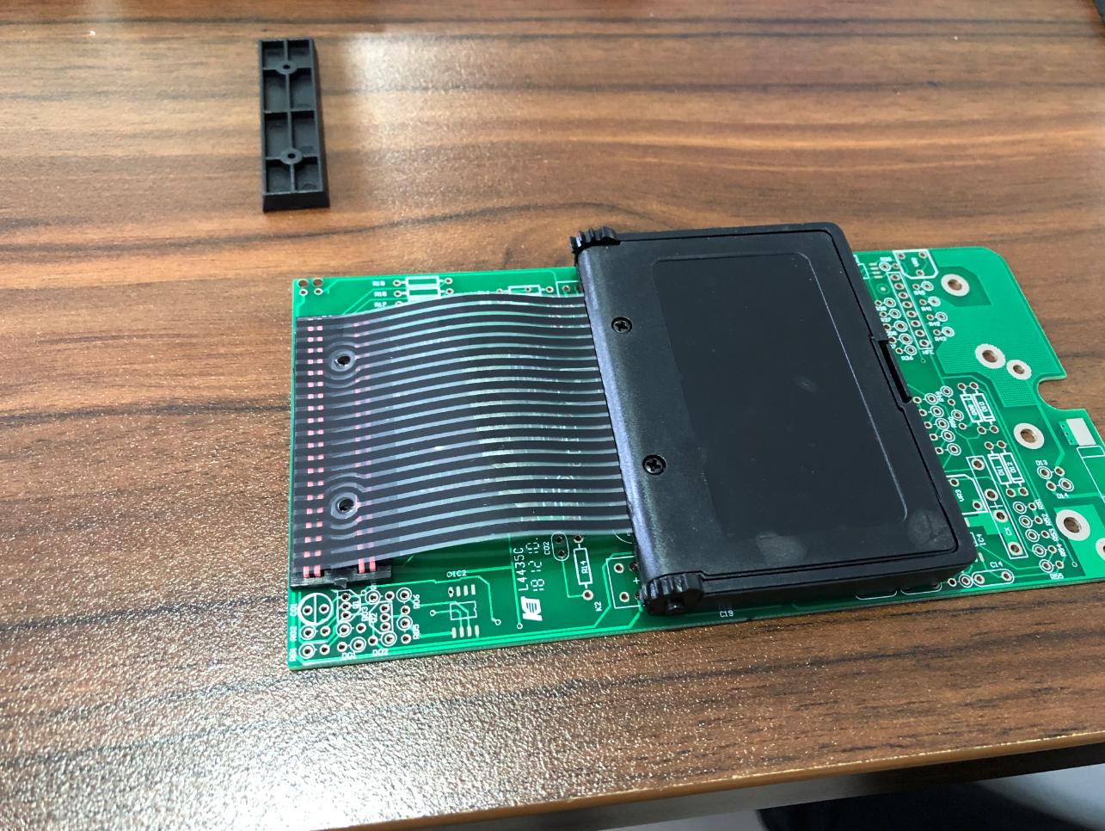

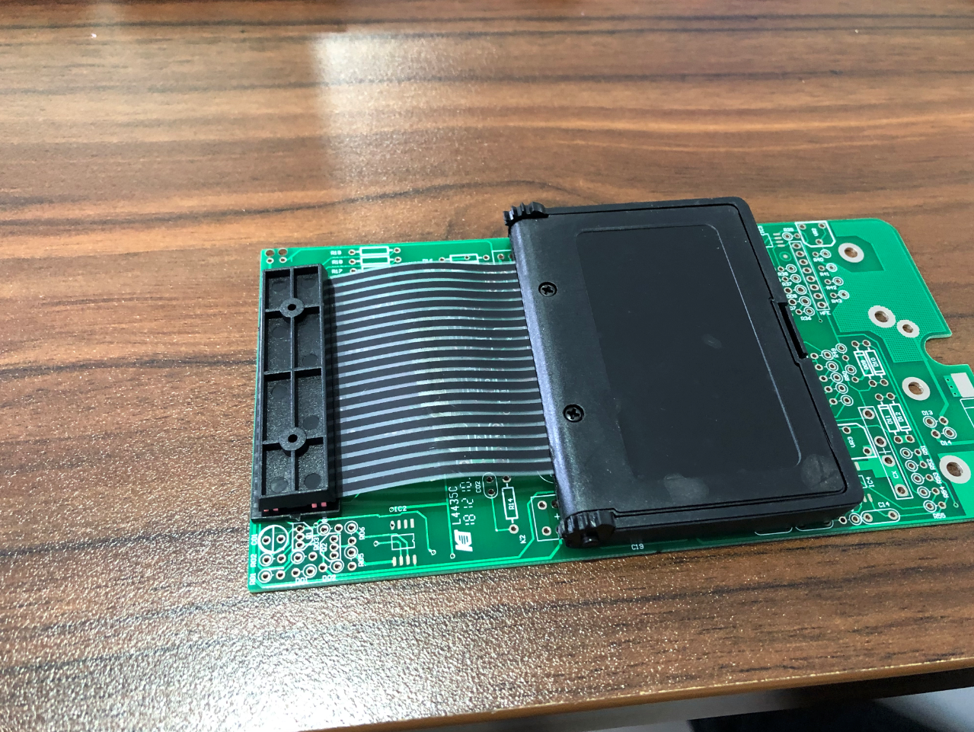

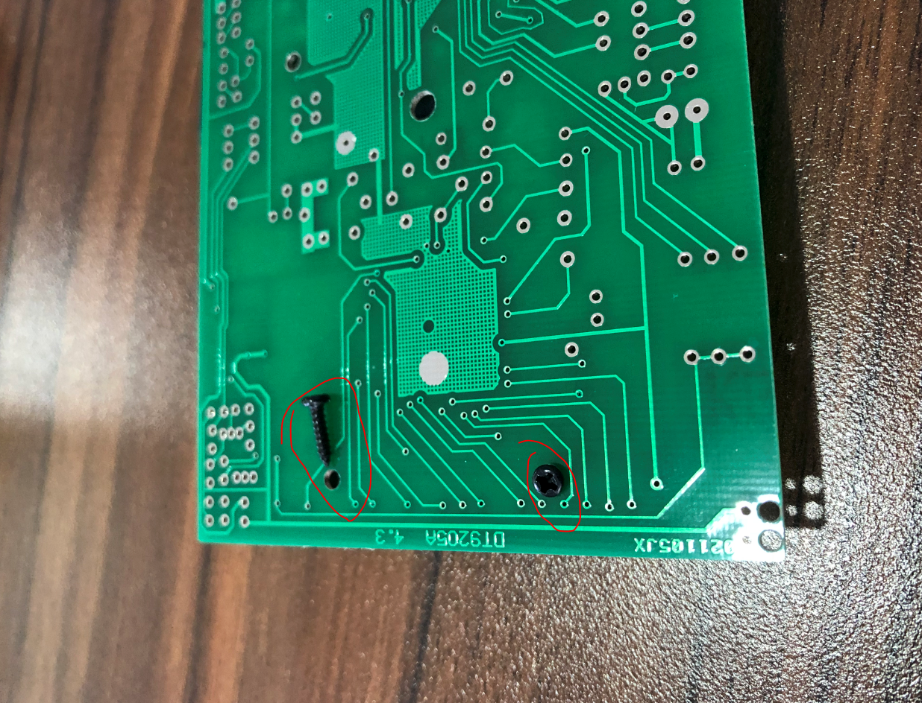

按照图步骤来 1234 斑马条注意要放好。
背面用对应螺丝固定。

END for 56dz.com

